江苏省第二中医院塑料药袋调研需求
一、项目概述
1、本项目为江苏省第二中医院塑料药袋定制采购调研。
2、预算金额4.3万元。签订固定单价合同，按实结算，合同期一年。
二、技术要求
序号 | 项目名称 | 尺寸（cm） | 规格 | 单位 | 数量（万只） | 单价  （元） | 金额  （元）
1 | 塑料药袋（加大） | 60×40  9厘米折边，厚度4丝 | 双面印刷，透明，食品级 | 只 | 5.37
2 | 塑料药袋（大） | 47×30  6厘米折边 厚度4丝 | 双面印刷，透明，食品级 | 只 | 34
3 | 塑料药袋（小） | 34×20  5厘米折边，厚度3.2丝 | 双面印刷，透明，食品级 | 只 | 22
 | 合计
1、附图片

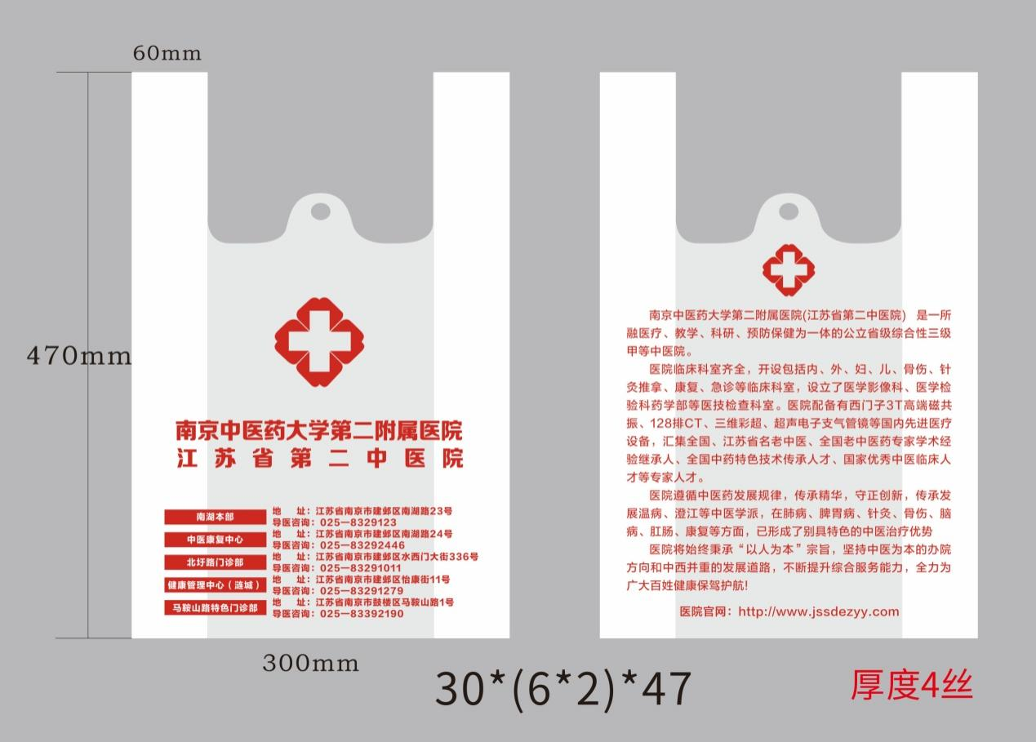
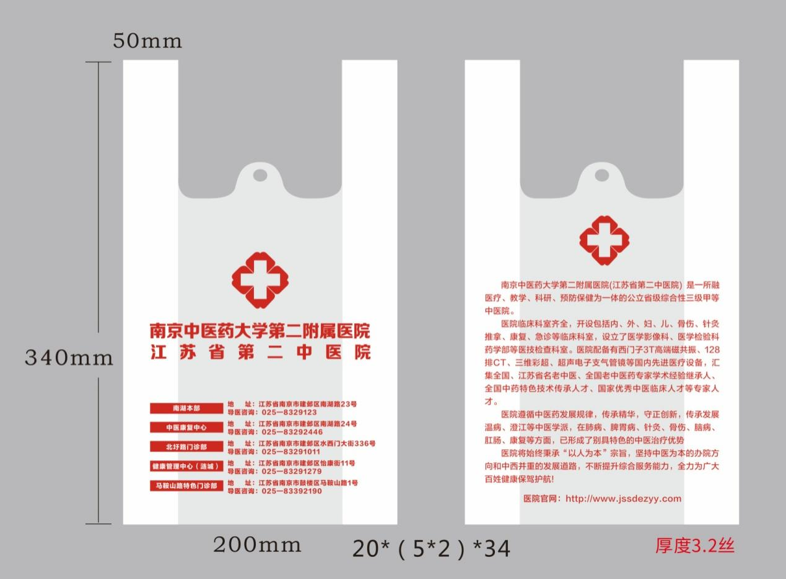2、投标人需携带同规格样品一只
三、供货要求
1、交货时间：合同签订，做好供货准备，在收到采购订单后的15个工作日之内供货完毕，并进行验收。
2、中标人需具有一定的货物储备量，按采购人要求分批次送货，送货响应时间不超过2天。
四、质量、售后服务要求
1、投标人提供的产品必须是全新未曾使用的合格产品。
2、合格标准为：一次性验收合格，满足招标文件技术要求所规定的全部功能。如出现质量问题或假冒伪劣产品，中标人负责包退、包换，由此而涉及的所有违约责任和费用由中标人承担。
3、所有产品质保期1年，自采购人收到各批次货物且验收合格后起算。
五、结算
1、按批次供货并结算，结算价=实际供货数量×中标单价。
2、付款：货到验收合格后开具发票，自收到发票之日起90天付款。

